##### Capítulo I Introducción

**Objetivos**

* Familiarizarse con el ambiente de trabajo de Access 2007
* Conceptualizar el término de Bases de Datos Relacionales.
* Crear una base de datos.
* Abrir una base de datos.
* Describir la ventana de una base de datos en Access 2007

**¿Qué es una base de datos?**

Una base de datos es una colección de información o datos relacionados con un tema particular.

**Campos, registros y tablas**

Un ***campo*** es la pieza más pequeña de información de la que se compone una base de datos. Un campo es indivisible y contiene un único dato. Ejemplos de campos serían: matrícula, nombre, carrera, etc.

Los campos se disponen en conjuntos llamados ***registros***. Un registro está compuesto de datos. Cada registro está compuesto por los mismos campos, y sólo cambia el contenido, pero permanece invariable la longitud y la ubicación de cada uno de los datos en todos los registros.

Esta colección de registros idénticos en cuanto a su formato, se agrupa en Access en lo que se denomina una ***tabla****.* Su denominación de tabla se debe a su organización en forma de filas y columnas. Cada fila o renglón contiene los datos de un único registro. Los nombres de los campos aparecen al tope de la tabla, y describen la información que contendrá cada uno de ellos ***figura 1.1***.

***Tabla***

***Campos***

***Registros***

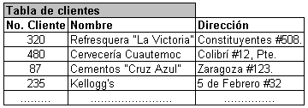

Ejemplo de una tabla, con sus respectivos campos y registros.

#### Figura 1.1.

**¿Qué es Microsoft Access?**

Es un sistema de administración de bases de datos relacionales, diseñado especialmente para ser utilizado bajo Windows.

Un ***sistema de administración de bases de datos relacionales*** es un instrumento que nos permite ingresar, recuperar y manejar la información contenida en la base de datos.

Por manejar la información, se entiende el ejecutar las siguientes operaciones, entre muchas otras:

* Añadir nueva información a medida que ésta va ingresando.
* Obtener la información ordenada según determinados parámetros.
* Calcular cómputos referidos a la base (totales, promedios, etc.)
* Imprimir la información deseada, ya sea en forma de tablas o de gráficos de diversos tipos.

El término ***relacional*** se refiere a la forma en que Access organiza la información de las distintas tablas que componen la base de datos. La ***figura 1.2***  muestra la aplicación de una base de datos relacional a un sistema de clientes.

Observa que en la tabla de clientes muchos de sus campos se hallan codificados; por ejemplo, el vendedor está representado en la tabla de clientes por un número, que luego se traduce en la *tabla de vendedores* mediante el nombre correspondiente.

***Base de datos de Administración de Clientes***

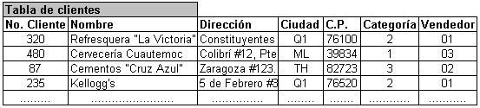

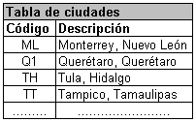

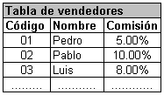

Relación del campo Categoría con la tabla de IVA

Relación del campo Ciudad con la tabla de Ciudades

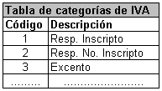

Relación del código del vendedor con la tabla de Vendedores

Ejemplo de una base de datos relacional.

#### Figura 1.2.

El mecanismo de la relación es muy sencillo, basta con establecer la misma (indicando qué campos y qué tablas intervienen) para luego acceder automáticamente a los datos relacionados. Por ejemplo y con referencia a la ***figura 1.2***, establecemos la relación del campo *Categoría* con la *tabla de categorías de IVA*, del campo *Vendedor* con la *tabla de vendedores*, etc. Una vez establecidas las mencionadas relaciones, cada vez que se lee un registro en la tabla de clientes, se posicionan en el lugar correspondiente todas las tablas que se encuentran relacionadas. En el ejemplo, con solo acceder al cliente número 480, la tabla de vendedores se posicionará en “Luis”, y la de categorías de IVA en “Resp. Inscripto”.

*Una base de datos relacional, finalmente es un sistema específicamente diseñado para el manejo de información que ha sido previamente organizada en forma de una o varias tablas relacionadas entre sí.*

**¿Cómo crear una base de datos en Access?**

1. Inicio > Programas > Microsoft Office > **Microsoft Access 2013 > Base de datos en blanco**

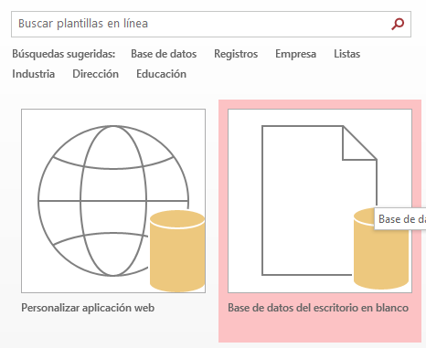

1. Access muestra un cuadro de diálogo y asigna un nombre predeterminado a tu nueva base de datos **"Base de datos1**", dicho nombre puede ser sustituido por cualquier otro nombre.

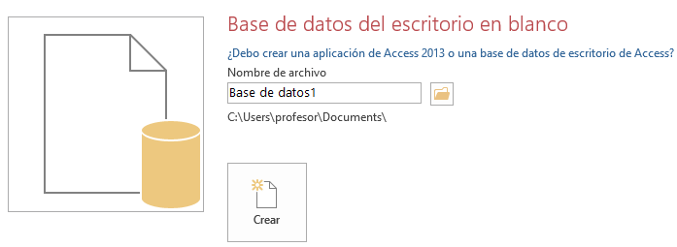

Si deseas almacenar tu base de datos en una carpeta o directorio diferente, selecciona la unidad de disco y la carpeta deseada, dando clic en el fólder.

1. Después de proporcionar todos los datos solicitados, se debe presionar el botón de ***Crear***, para que Access cree la base de datos.
2. Access despliega su ventana de trabajo de **Hoja de datos**.

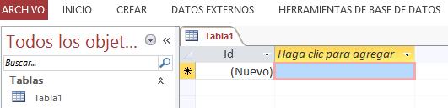

**Descripción de la ventana de la base de datos**

Del menú ***Crear****,* Access presenta las opciones para crear Tablas, Consultas, Formularios, Informes y Macros.

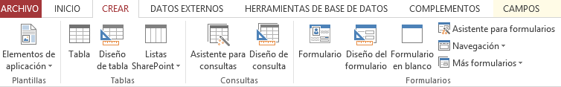

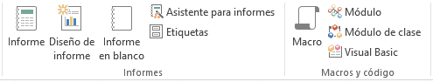

|  |  |
| --- | --- |
| **Nombre** | **Descripción** |
| **Tablas** | Colección de datos acerca de un tema en particular. Los datos de la tabla se representan con columnas (llamada campos) y con renglones (llamados registros) |
| **Consultas** | Una consulta es una pregunta acerca de los datos en una base de datos. Los datos que responden a la pregunta pueden provenir de una o más tablas. |
| **Formularios** | Es el diseño más conveniente para introducir, para cambiar y para ver los registros de una Base de Datos. Al diseñar un formulario el usuario especifica la manera en que han de aparecer los datos. |
| **Informes** | Presentación de los datos en una página impresa. |
| **Macros** | Utilizadas para automatizar las acciones básicas y lograr que los objetos trabajen en conjunto sin la necesidad de saber programar. |

**¿Cómo abrir una base de datos?**

1. Seleccionar del menú **Archivo** la opción de ***Abrir****.*

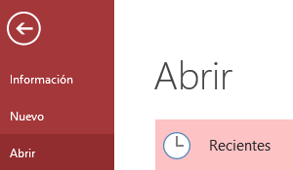

1. Access despliega el siguiente cuadro de diálogo, donde solicita el nombre de la base de datos a abrir. Selecciona la unidad de disco y la carpeta apropiada, y después selecciona la base de datos a abrir. Una vez seleccionada la base de datos, debes presionar el botón ***Abrir***.

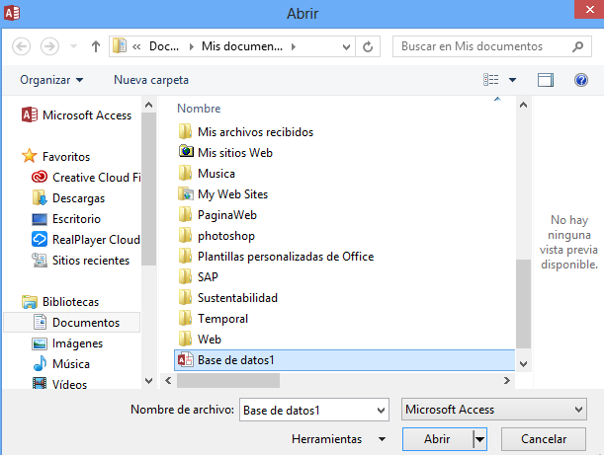

##### Capítulo II Tablas

**Objetivos**

* Creación de tablas.
* Diseño y personalización de tablas.
* Captura de información en tablas.
* Relación de tablas.

**¿Qué es una Tabla?**

Una tabla es un conjunto de registros referentes a una categoría determinada de información. Por ejemplo, una tabla podría ser una lista de alumnos, de clientes, de autos, de pedidos, un inventario de artículos, entre otras mil cosas más.

Los datos de la tabla se representan con columnas (llamada campos) y con renglones (llamados registros)

***Tabla***



Ejemplo de una tabla de **clientes**.

#### Figura 2.1.

***Campos***

***Registros***

**¿Cómo crear una Tabla?**

1. Selecciona del menú **Crear > Diseño de tabla**

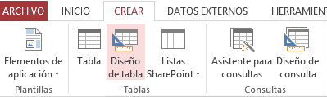

1. Al diseñar una tabla es necesario definir los **nombres de los campos** que se van a emplear y el **tipo de información** que se va a almacenar en cada uno de ellos.

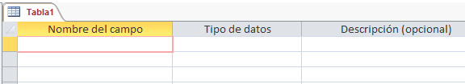

1. Como podrás ver, esta ventana cuenta con varias columnas, cada una de ellas con un encabezado. En la primera columna se proporciona el **Nombre del campo**, en la segunda columna se proporciona las características de cada dato, es decir, se especifica el **tipo de dato** de ese campo, y en la tercer y última columna se describe para que sirve el campo, y qué información almacena.

**¿Cómo definir los campos de una Tabla?**

1. En la columna **Nombre de campo**, escriba el nombre del campo. El nombre puede contener hasta 64 caracteres, incluyendo espacios en blanco. Puede incluir cualquier signo de puntuación, excepto un punto (.) y/o un signo de exclamación(!)
2. En la columna **Tipo de datos**, haga clic en la flecha y seleccione el tipo de datos que desee.

Los tipos de datos protegen la precisión de los datos restringiendo el tipo de información que podemos introducir en un campo. Por ejemplo, no podemos almacenar un dibujo o un nombre en un campo con tipo de dato Moneda. Cada campo debe tener definido un tipo de datos que determina la clase y el rango de los valores que pueden introducir en él, así como el espacio disponible para su almacenamiento.

En la siguiente tabla se enumeran los valores de los tipos de datos y sus tamaños:

|  |  |  |
| --- | --- | --- |
| **Valor** | **Tipo de datos** | **Tamaño** |
| Texto corto | Texto o combinaciones de texto y números, así como números que no requieran cálculos, como los números de teléfono y códigos postales. | Hasta 255 caracteres |
| Texto largo | Texto extenso, o combinación extensa de texto y números. | Hasta 65,535 caracteres |
| Número | Datos numéricos utilizados en cálculos matemáticos. | 1, 2, 4 u 8 bytes |
| Fecha/Hora | Valores de fecha y hora para los años del 100 al 9999. | 8 bytes |
| Moneda | Valores monetarios y datos numéricos utilizados en cálculos matemáticos en los que estén implicados datos que contengan entre uno y cuatro decimales. La precisión es de hasta 15 dígitos a la izquierda del separador decimal y hasta 4 dígitos a la derecha del mismo. | 8 bytes |
| Autonumeración | Números sucesivos únicos (incrementados de uno a uno) o números aleatorios que Microsoft Access asigna cada vez que se agrega un nuevo registro a una tabla. | 4 bytes |
| Sí/No | Valores Sí y No, y campos que contengan uno de entre dos valores (Sí/No, Verdadero/Falso o Activado/Desactivado). | 1 bit |
| Objeto OLE | Objeto (como por ejemplo una hoja de cálculo de Microsoft Excel, un documento de Microsoft Word, gráficos, sonidos u otros datos binarios) vinculado o incrustado en una tabla de Microsoft Access. | Hasta 1 gigabyte (limitado por el espacio disponible en disco). |
| Hipervínculo | Texto o combinación de texto y números almacenada como texto y utilizada como dirección de hipervínculo.  Dirección de hipervínculo Descripción  Malboro  http://www.malboro.com La página de Malboro | Cada hipervínculo puede contener hasta 2048 caracteres. |

**NOTAS IMPORTANTES:**

* Los campos con los tipos de datos ***Memo****,* ***Sí/No*** *y* ***objeto OLE*** no se pueden indexar, es decir, no pueden ser un índice o no puede ser ordenada la información a través de este tipo de campos.
* El tipo de datos ***Autonumeración*** es compatible con el tipo de datos ***Numero*** cuando la propiedad del ***Tamaño del Campo*** está configurada como "***Entero largo***"

1. Access visualiza, en la parte inferior de la ventana *Presentación de diseño* las **propiedades de cada campo**. Las propiedades que se pueden establecer para cada campo dependen del tipo de datos considerado.

Define las propiedades de cada campo de la siguiente forma:

1. Selecciona el campo cuyas propiedades desee establecer.
2. En la parte Inferior, dentro de la ventana de propiedades del campo, haga clic en las propiedades que desee modificar.

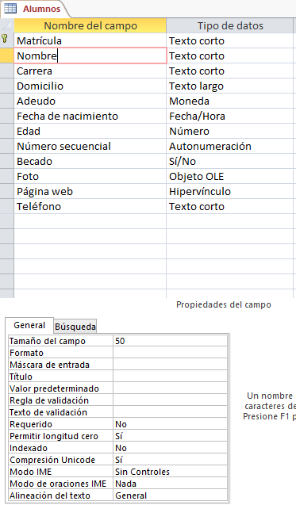

*Campo seleccionado*

*Ventana de Propiedades del campo* seleccionado

En la siguiente tabla se describen algunas de las principales propiedades:

|  |  |
| --- | --- |
| **Propiedades** | **Descripción** |
| Tamaño  Del campo | Longitud máxima del campo de texto o tipo Número. |
| Formato | Cómo se muestran los datos; use formatos predefinidos o cree sus propios formatos. |
| Lugares decimales | El número de cifras a la derecha del separador decimal |
| Título | La etiqueta para el campo cuando se utiliza en un formulario. Si no escribe un título se utiliza el nombre del campo como etiqueta. |
| Valor predeterminado | Valor introducido automáticamente en el campo para nuevos registros. |
| Regla  De validación | Una expresión que limita los valores que pueden introducirse en el campo.  Si establece la propiedad Regla de validación pero no la propiedad Texto de validación, Microsoft Access muestra un mensaje de error estándar cuando se infringe la regla de validación. Si establece la propiedad Texto de validación, el texto introducido se muestra como mensaje de error.  Regla Texto  De validación de validación  <> 0 La entrada debe ser un valor distinto de cero.  > 1000 O Es Nulo La entrada debe estar en blanco o ser mayor que 1000.  Como "A????" La entrada debe tener 5 caracteres y comenzar con la  letra "A".  >= #1/1/97# Y <#1/1/98# La entrada debe ser una fecha de 1997. |
| Texto  De validación | El mensaje de error que aparece cuando se introduce un valor prohibido por la regla de validación. |
| Requerido | Hace obligatoria la entrada de datos en este campo. |
| Indexado | Índices de campo único para acelerar las búsquedas y ordenamientos en un campo.  La propiedad Indexado puede tener los valores siguientes:  Valor Descripción  No (Predeterminado) Sin índice.  Sí (Con duplicados) El índice admite valores duplicados.  Sí (Sin duplicados) El índice no admite valores duplicados. |
| Máscara  De entrada | Una máscara de entrada es una propiedad que facilita la entrada de datos y controla los valores que los usuarios pueden introducir en un campo. Por ejemplo, puede crear una máscara de entrada para un campo Número de teléfono que muestre exactamente cómo debe introducirse un número nuevo:  (_ _ _) _ _ _-_ _ _ _.  Puedes definir una máscara de entrada mediante los siguientes caracteres.  Carácter Descripción   1. Dígito (0 a 9)   9 Dígito o espacio  # Dígito o espacio (entrada no obligatoria, signos más y menos  permitidos)  L Letra (A a Z, entrada obligatoria).  ? Letra (A a Z, entrada opcional).  A Letra o dígito (entrada obligatoria).  & Cualquier carácter o un espacio (entrada obligatoria).  C Cualquier carácter o un espacio (entrada opcional).  Máscara de entrada Valores de ejemplo  (000) 000-0000 (206) 555-0248  (999) 999-9999 (206) 555-0248  ( ) 555-0248  (000) AAA-AAAA (206) 555-TELE  #999 –20  2000  >L<?????????????? María |

NOTA: Las propiedades varían dependiendo del tipo de dato del que se trate.

1. En la columna de **Descripción**, escribe una descripción de la información que va a contener este campo. Esta información es opcional.
2. Repita los pasos del 1 al 4 para cada campo.

**¿Cómo establecer la clave principal?**

La clave principal es un campo o una combinación de campos que identifican singularmente cada registro de una tabla. Es el índice principal de la tabla y se usa para asociar datos entre tablas. Aunque no se requiere, su uso es altamente recomendado. Acelera la recuperación de los datos y permite definir relaciones predeterminadas entre tablas. Si una tabla no incluye un campo de clave principal obvio, es factible que Access asocie un número único a cada registro.

1. En la ***Presentación del diseño*** de la tabla, selecciona el campo que desees establecer como clave principal. Para seleccionar un campo, haga clic en el selector de filas.
2. Haga clic en el botón de ***Clave Principal*** del menú ***Diseño*.** Aparecerá un símbolo que representa una llave, en el selector de fila del campo seleccionado. Este símbolo nos indica que el campo es la clave principal de la tabla.

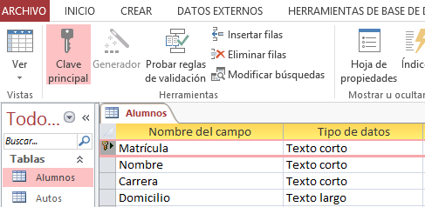

*Al seleccionar el campo y presionar el botón de clave principal aparece una llavecita en el selector de fila del campo seleccionado.*

*Botón de* ***Clave Principal***

*Selector de Filas*

**¿Cómo guardar una tabla?**

1. Una vez que has terminado de definir los campos, seleccione del menú **Archivo** la opción de **Guardar** o de clic en el botón de guardar .
2. Aparecerá entonces la ventana de ***Guardar como***, escribe el nombre de la tabla y da clic en el botón de **Aceptar**.

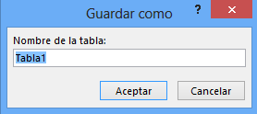

**¿Cómo consultar el diseño de una tabla?**

El diseño de una tabla son las especificaciones de cada uno de los campos de la tabla.

1. Para consultar el diseño de una tabla:

* Selecciona la tabla, da clic con el botón derecho y selecciona la opción de ***Vista diseño***

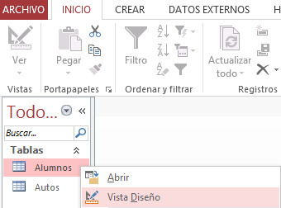

* Si la tabla se encuentra abierta, selecciona del menú **Inicio > Ver > Vista diseño**.

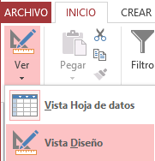

1. Access despliega una ventana que contiene los campos de la tabla, y sus respectivos parámetros. Si deseas realizar algún cambio al diseño de la tabla, aquí puedes realizarlo.

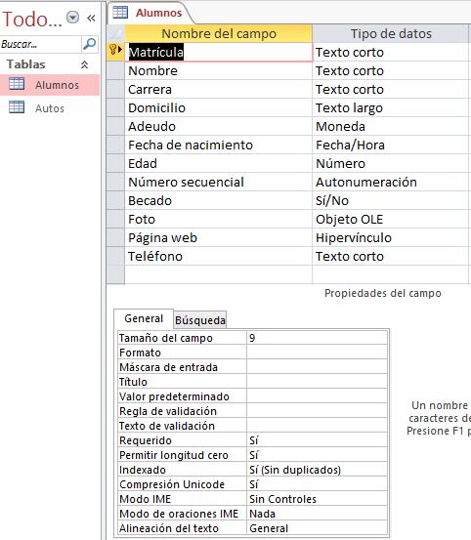

*Campos de la tabla* ***Alumnos***

*Propiedades del campo seleccionado*

1. Una vez terminada la consulta sobre el diseño de una tabla, si deseas regresar a la pantalla principal solamente cierra esta ventana.

**¿Cómo capturar los datos en una tabla?**

1. Seleccione la tabla, de clic con el botón derecho y seleccione la opción de ***Abrir*** o simplemente de doble clic sobre la tabla.

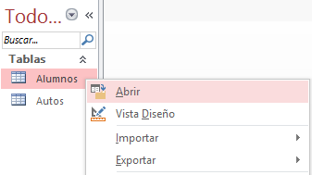

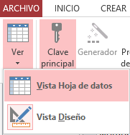

Si la tabla se encuentra abierta, seleccione la tabla y del menú ***Inicio > Ver*** seleccione la opción de ***Vista Hoja de datos***.

1. Access despliega una ventana que contiene los campos de la tabla como encabezado. Si deseas agregar datos a esta tabla, únicamente coloca el apuntador en la primera celda del renglón que esté vacío, y proporciona los nuevos datos.
2. Una vez terminada la captura de los datos en la tabla, guarda y si deseas regresar a la pantalla principal solamente cierra esta ventana.

**NOTA:** Esta presentación de Hoja de datos muestra la información de la tabla en filas y en columnas, en forma similar a la de una hoja de cálculo. En una hoja de datos es factible cambiar el tamaño y el orden de las columnas, pero también es factible ajustar el tamaño de las filas. Es factible desplazarse verticalmente para ver otros registros y horizontalmente para ver más campos.

*Renglón vacío para la captura de nuevos datos*

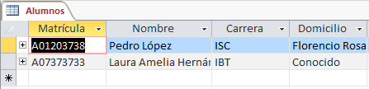

**¿Cómo consultar o modificar los datos en una tabla?**

1. Seleccione la tabla, de clic con el botón derecho y seleccione la opción de ***Abrir*** o simplemente de doble clic sobre la tabla.





Si la tabla se encuentra abierta, seleccione la tabla y del menú ***Inicio > Ver*** seleccione la opción de ***Vista Hoja de datos***.

1. Access despliega una ventana que contiene los campos de la tabla como encabezado y los datos. Si no contiene datos, únicamente aparecerá un renglón vacío, en caso contrario, Access desplegará los datos que contiene dicha tabla.

**NOTA:** Si llegaras a escribir en renglones que estén ocupados, se remplazarán los valores anteriores por los nuevos.

1. Una vez terminada la consulta o modificación de los datos en la tabla, guarda y si deseas regresar a la pantalla principal solamente cierra esta ventana.



**¿Cómo relacionar dos tablas por medio de un campo común?**

1. Del menú de ***Herramientas de base de datos*** selecciona la opción de ***Relaciones.***

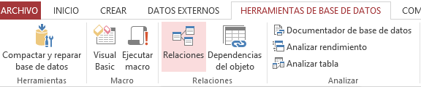

1. Después selecciona la opción de ***Mostrar tabla***:

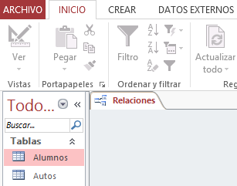

1. Access desplegará el siguiente cuadro de diálogo. En este cuadro de diálogo se muestran las tablas y consultas que componen toda la base de datos. Lo que vamos a hacer es relacionar las tablas para conservar la integridad de nuestra base de datos. Con integridad nos referimos al hecho de evitar que un registro sea borrado, si existen otros registros en otras tablas que dependen de la existencia del primero.

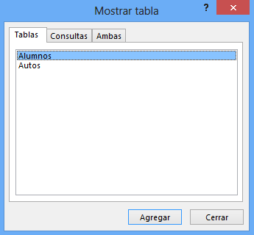

1. Del cuadro de diálogo de ***Mostrar tabla***.

* Selecciona las tablas que deseas relacionar y da clic en el botón de ***Agregar*.**
* Después, da clic en el botón de ***Cerrar***.



***Selección de las tablas a relacionar***

* Las tablas serán desplegadas en la ventana de **Relaciones**.

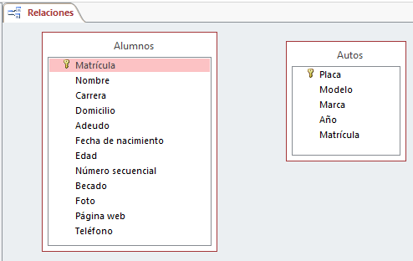

*Tabla que contiene el campo llave del campo* ***Matrícula*** *que se desea relacionar*

*Tabla que contiene el campo* ***Matrícula****, con quien se desea relacionar la otra tabla.*

1. Establece la relación entre las tablas de la siguiente forma:

* Selecciona la tabla que tenga el campo llave del campo que deseas relacionar y selecciona este campo. Los campos llaves tienen una llave a un costado**.**
* Arrastra este campo hacia la otra tabla y suéltalo encima del campo con el que se desea relacionar.
* En ese momento aparecerá un cuadro de diálogo, del cual debes seleccionar la opción de **Exigir integridad referencial** y dar clic en el botón de **Crear**.

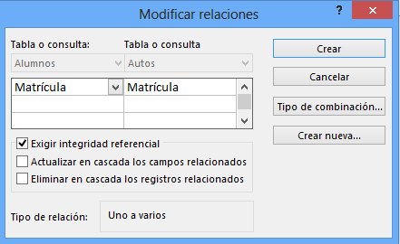

*Botón de* ***Crear***

*Activar la opción de* ***Exigir integridad referencial***

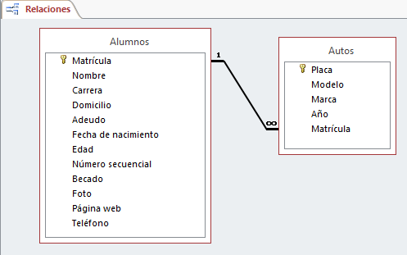

*Ejemplo, al relacionar dos tablas a través del campo llave* ***Matrícula*** *de la tabla de* ***Alumnos***  *al campo* ***Matrícula*** *de la tabla de* ***Autos****.*